Бекітемін:
Оқу ісі жөніндегі орынбасары: ____________________

Қазақстан Республикасы Оқу-ағарту министрлігі
______________________________________________
(білім беру ұйымының атауы)
Қысқа мерзімді (сабақ) жоспары
Термодинамика заңдарын қолдану. Есептер шығару
(сабақтың тақырыбы)

Бөлім: | Термодинамика негіздері
Педагогтың аты-жөні:
Күні:
Сынып: 10 | Қатысушылар саны: | Қатыспағандар саны:
Сабақтың тақырыбы: | Термодинамика заңдарын қолдану. Есептер шығару
Оқу бағдарламасына сәйкес оқыту мақсаттары: | 10.2.3.1 – термодинамиканың бірінші және екінші заңының мағынасын түсіндіру, сипаттау;
Сабақтың мақсаты: | - термодинамиканың бірінші заңын тұжырымдайды  - бірінші заңды изопроцестерге қолданады  - адиабаталық процесті және Пуассон теңдеуін сипаттайды  - әртүрлі процестердегі Q, ΔU, A таңбаларын талдап, кестеге жүйелейді
Құндылықтарға баулу: | «Адал азамат» бағдарламасы бойынша: Әділдік және жауапкершілік.  «Тура биде туған жоқ» (халық мақалы).  Құндылық топтық жұмыстағы жауапкершілік пен өзара құрмет арқылы жүзеге асады.
Сабақтың барысы:
Сабақтың кезеңі/ уақыт | Педагогтің әрекеті | Оқушының әрекеті | Бағалау | Ресурстар
Сабақтың басы  6 минут  Ұйымдастыру, қызығушылықты ояту, мақсат қою | Ұйымдастыру кезеңі. Сәлемдесу, түгендеу, бағалау парағын тарату.  Білімді өзектендіру: «Қар кесегі». Бірінші оқушы «Термодинамика заңдарын қолдану» тақырыбынан бір ұғымды айтады, келесісі оны қайталап, жаңасын қосады.  Проблемалық сұрақ: Дизель қозғалтқышында от ұшқынсыз-ақ отын неге тұтанады?  Оқушылардың болжамдары тыңдалып, сабақтың тақырыбы мен мақсаты бірге анықталады. | Ұғымдарды тізбектей қайталап, жаңасын қосады.  Болжам айтып, мақсатты анықтауға қатысады. | ҚБ: ауызша кері байланыс, «Бас бармақ». | Слайд  Бағалау парағы
Үлгі есеп  8 минут  «Мен көрсетемін – бірге шығарамыз» | Үлгі есеп / мысал. 1-заң изопроцестерде  1) Изотерм: Q = A.  2) Изохор: Q = ΔU.  3) Адиабат: A = −ΔU.  Жауабы: Үш жағдай.  - I заң: Q = ΔU + A (A – газдың жұмысы).  - Изотермалық: ΔU = 0, Q = A; изохоралық: A = 0, Q = ΔU; изобаралық: Q = ΔU + pΔV.  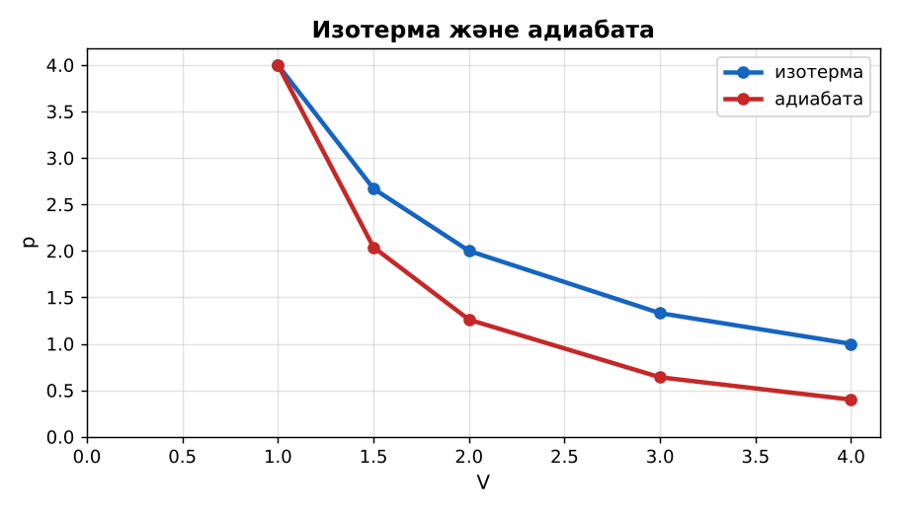  1-сурет. Изотерма мен адиабатаны салыстыру | Алгоритм бойынша мұғаліммен бірге шығарады. | Дескриптор:  - термодинамиканың бірінші заңын тұжырымдайды.  1 балл | Физика 10-сынып оқулығы  Слайд
Станциялар  17 минут  Топтық айналым: 4 станция | «Станциялар» әдісі. Топтар белгі бойынша сағат тілімен ауысады, әр станцияда тапсырма карточкасы бар (Қосымша 1). Рөлдер: есептеуші, тексеруші, хатшы, спикер.  1-станция. Газға 500 Дж жылу берілді, ол 300 Дж жұмыс атқарды. ΔU?  2-станция. Адиабаталық сығуда газға 800 Дж жұмыс жасалды. ΔU және температура қалай өзгерді?  3-станция. Ауа (γ = 1,4) дизель цилиндрінде 300 K-ден көлемі 16 есе адиабаталық сығылды. Соңғы температураны бағала (TV^(γ−1) = const) және тұтанудың себебін түсіндір.  4-станция. Газ 300 Дж жылу алып, 100 Дж жұмыс жасады. ΔU?  ЕББҚ оқушыларына: жұп-тьютор (күшті оқушымен бірге жұмыс); терминдер сөздігі (қазақша – орысша) және сызбалар. | Рөлдер бойынша тапсырманы орындайды.  Жауапты топтық жауап парағына жазады. | Дескриптор (әр станция): формуланы дұрыс таңдайды, бірлікті аударады – 1; дұрыс жауап табады – 1.  8 балл  Станциядағы кілтпен өзара бағалау. | Станция карточкалары  Калькулятор
Сергіту сәті  1 минут | «Молекулалар». Оқушылар қатты дене, сұйық, газ молекулаларының қозғалысын қимылмен көрсетеді. | Қимылмен орындайды. | – | –
Сабақтың ортасы  7 минут  «Шығу билеті» (деңгейлік) | Оқушы деңгейін өзі таңдайды; А деңгейін орындаған оқушы В деңгейіне өтеді (тапсырмалар Қосымша 1-де).  А деңгейі (білу, қолдану):  Газға 500 Дж жылу берілді, ол 300 Дж жұмыс атқарды. ΔU?  В деңгейі (талдау):  Адиабаталық сығуда газға 800 Дж жұмыс жасалды. ΔU және температура қалай өзгерді?  ЕББҚ оқушыларына: белсенді рөл беру (уақыт сақшысы, материал таратушы); толтырылған үлгі есеп және бос орынды толықтыру тапсырмасы. | Деңгейін таңдап, жеке орындайды.  Жауап кілтімен өзін-өзі тексереді. | Дескриптор:  А: бірінші заңды изопроцестерге қолданады – 2 балл  В: адиабаталық процесті және Пуассон теңдеуін сипаттайды – 3 балл | Деңгейлік карточкалар  Жауап кілті
Сабақтың соңы  6 минут  Бекіту, рефлексия, үй тапсырмасы | Бекіту: Google Forms викторинасы (мұғалім алдын ала дайындайды). Сұрақтар:  - Изотермада ΔU? (0)  - Адиабатада Q? (0)  - pV^γ = const – кімнің теңдеуі? (Пуассон)  Google Forms: https://forms.google.com/  Рефлексия «PMI» (Плюс – Минус – Қызықты): сабақтың жақсы жағы, жетілдіретін тұсы және қызықты сәті.  Үй тапсырмасы (таңдау бойынша):  - А: §25; 4 есеп.  - В: Велосипед насосының қызуын адиабатамен түсіндіру. | Викторинаға жауап береді.  Балын қосып, өзін-өзі бағалайды.  Рефлексия жасайды. | Дескриптор: викторина сұрақтарының 80%-ына дұрыс жауап береді – 1 балл  Шкала: 90–100% «өте жақсы», 70–89% «жақсы», 50–69% «қанағаттанарлық» | Google Forms (QR)  Kundelik.kz
Мұғалімге ескерту: оқушылар жиі жіберетін қателер
- Адиабатада температура өзгермейді. → Өзгереді, Q = 0.
Өмірмен байланыс
Велосипед насосы адиабаталық сығудан қызады; аэрозоль баллоны шашқанда суиды.
Тапсырмалардың жауап кілті
Тапсырма | Жауабы
А | ΔU = 200 Дж.
В | ΔU = +800 Дж; температура артады.
Қосымша 1 | 200 Дж.
Қосымша 2 | Төмендейді.
Үлгі есеп | Үш жағдай.

Қосымша 1. Оқушыға арналған тапсырмалар парағы (басып шығаруға)
Аты-жөні: ____________________ **Сынып:** __ **Күні:** ______

А деңгейі
Газға 500 Дж жылу берілді, ол 300 Дж жұмыс атқарды. ΔU?
____________________________________________________________________________________________
____________________________________________________________________________________________

В деңгейі
Адиабаталық сығуда газға 800 Дж жұмыс жасалды. ΔU және температура қалай өзгерді?
____________________________________________________________________________________________
____________________________________________________________________________________________
____________________________________________________________________________________________

Қосымша тапсырмалар
1) Газ 300 Дж жылу алып, 100 Дж жұмыс жасады. ΔU?
____________________________________________________________________________________________
2) Адиабаталық ұлғаюда T?
____________________________________________________________________________________________
Қосымша 3. Тірек-конспект (бос орындарды сабақ барысында толтыр)
Тақырып: Термодинамика заңдарын қолдану. Есептер шығару

• I заң: Q = ΔU + A (A – газдың жұмысы).
• Изотермалық: ΔU = 0, Q = A; изохоралық: A = 0, Q = ΔU; изобаралық: Q = ΔU + pΔV.
• _______________ (Q = 0): A = −ΔU; Пуассон теңдеуі pV^γ = const, γ = C_p/C_V.
• Адиабаталық сығуда газ қызады (дизель), кеңейгенде суиды (бұлт түзілу).

Есімде қалған формула / ереже: ____________________________________________________________
____________________________________________________________________________________________
Қосымша 2. Бағалау парағы (әр оқушыға)
Кезең | Дескриптор | Балл | Менің балым
«Мен көрсетемін – бірге шығарамыз» | Дескриптор: - термодинамиканың бірінші заңын тұжырымдайды. | 1
Топтық айналым: 4 станция | Дескриптор (әр станция): формуланы дұрыс таңдайды, бірлікті аударады – 1; дұрыс жауап табады – 1. Станциядағы кілтпен өзара бағалау. | 8
«Шығу билеті» (деңгейлік) | Дескриптор: А: бірінші заңды изопроцестерге қолданады – 2 балл В: адиабаталық процесті және Пуассон теңдеуін сипаттайды – 3 балл | 5
Бекіту, рефлексия, үй тапсырмасы | Дескриптор: викторина сұрақтарының 80%-ына дұрыс жауап береді – 1 балл Шкала: 90–100% «өте жақсы», 70–89% «жақсы», 50–69% «қанағаттанарлық» | 1
Барлығы | 13–15 «өте жақсы», 10–12 «жақсы», 7–9 «қанағаттанарлық» | 15

Қосымша 4. Көрнекілік (интерактивті тақтаға немесе басып шығаруға)
1-сурет. Изотерма мен адиабатаны салыстыру

Суретпен жұмыс (сұрақтар): 1) Суретте қандай құбылыс/құрылғы бейнеленген? 2) Қандай физикалық шамалар көрсетілген және олар қалай байланысқан? 3) Суретке сүйеніп, өмірден бір мысал келтір.
Сандық ресурстар (QR-кодтар)
Google Forms – викторина  https://forms.google.com/   | Bilimland – видеосабақ  https://bilimland.kz/   | OPIQ – цифрлық оқулық  https://www.opiq.kz/  

